План-конспект дистанционной воспитательной работы

Педагог-организатор: Сарафанова Анастасия Николаевна
Дата проведения: - 13.05.2026.
Время проведения: 15.00
Тема: «Безопасный мир»
Задача: -Закрепить у детей понятие безопасность, убедить в необходимости соблюдения правил безопасности.
Ход занятия.
Сегодня мы с вами собрались, чтобы поговорить об очень важном – о безопасности.
«Безопасность — это когда нет угрозы здоровью и жизни, есть защита от опасности».
С раннего детства ребенок должен знать, что люди бывают разные, и общаться надо только с теми, кого знаешь. Соблюдая правила безопасности, ваш ребенок сможет принять самое правильное решение в сложной ситуации и избежать встречи с преступником.
Для этого нужно ребенку навсегда усвоить «Правила четырех «не»:
1. Не разговаривай с незнакомцами и не впускай их в дом;
2. Не заходи с ними в лифт или подъезд;
3. Не садись в машину к незнакомцам;
4. Не задерживайся на улице после школы, особенно с наступлением темноты.
Очень важно объяснить ребенку, что незнакомец – это любой человек, которого не знает сам ребенок.
Незнакомец может назвать ребенка по имени, сказать, что пришел по просьбе его мамы, может позвать посмотреть мультфильмы или предложить конфету. Но если человек ребенку незнаком, то он должен на все предложения отвечать отказом и в случае опасности кричать: «Я его не знаю!»
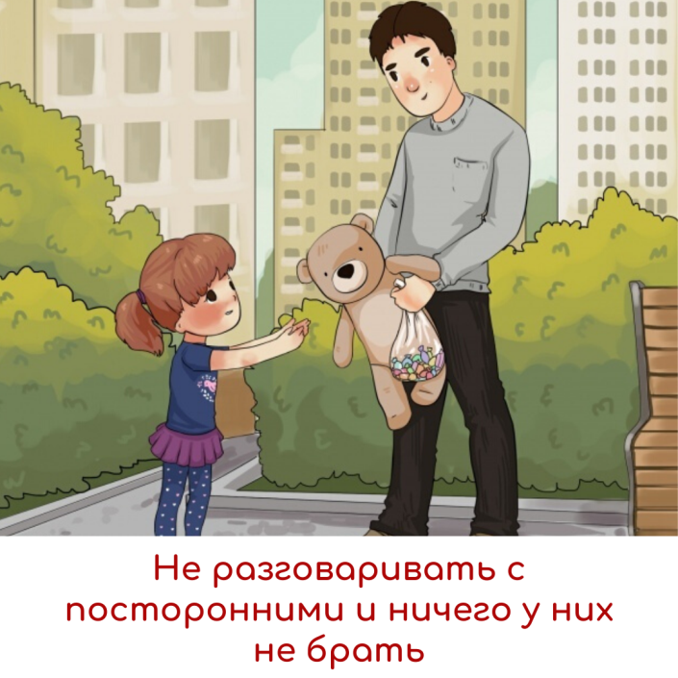
НА УЛИЦЕ:
- Выходя из дома, всегда предупреждай, куда ты идешь, где будешь и во сколько ты вернешься. Если возвращаешься домой поздно вечером, проси, чтобы тебя встретили.
- В общественном транспорте садись ближе к водителю, чтобы он мог тебя видеть. Не вступай в разговоры с незнакомыми пассажирами, не рассказывай куда едешь и где живешь.
- Если необходимо пройти в темное время суток, постарайся идти вместе с людьми. Переходи улицу по подземному переходу в группе людей.
- Не ходи в отдаленные и безлюдные места, не играй на стройках и в заброшенных домах.
- Если показалось, что кто-то тебя преследует, необходимо незамедлительно проследовать в людное место, обратиться к взрослому.
- Увидев впереди шумную компанию или пьяного, перейди на другую сторону улицы или измени маршрут, при этом не следует вступать в конфликты.
- Добирайся до дома только известным транспортом (троллейбусом, автобусом, маршруткой), никогда не останавливай чужую машину и не садись сам, если предлагают подвезти.
- Ни в коем случае не садись в машину, чтобы показать дорогу, магазин, аптеку, не выполняй никакие просьбы водителя.
- Идя вдоль дороги, выбирай маршрут так, чтобы идти навстречу транспорту.
- Если незнакомец просит пойти с ним и позвонить в квартиру, потому что ему не открывают, а тебе откроют – не ходи!
- Не иди с незнакомым человеком, если он предлагает угостить тебя конфетами, посмотреть животных, поиграть в компьютер, не бери у него напитки и прочую еду.
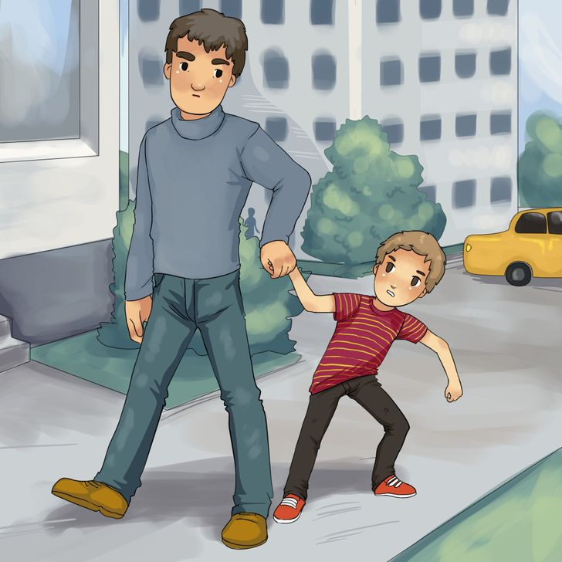

В ПОДЪЕЗДЕ:
- Подходя к дому, обрати внимание, не идет ли кто-либо следом. Если кто-то идет – не подходи к подъезду. Погуляй на улице, пока этот человек не уйдет. Если чувствуешь опасность, зайди в магазин, на почту, в библиотеку и расскажи о подозрительном человеке.
- Если незнакомец уже находится в подъезде, сразу же выйди на улицу и дождись, когда в подъезд войдет кто-то из взрослых жильцов дома.
- Входи в лифт, только убедившись, что на площадке нет постороннего, который может зайти за тобой в кабину.
- Если незнакомец все-таки зашел в лифт, стой к нему лицом, чтобы видеть, что он делает. В случае опасности попробуй нажать кнопку вызова диспетчера, кричи, зови на помощь.
ДОМА:
- Никогда не впускай в квартиру незнакомого человека. Если звонят или стучат в дверь, не подходи и не спрашивай, кто пришел. У родителей есть ключи, и они откроют дверь сами.
- Ни в коем случае не открывай дверь лицам, представившимся почтальоном, врачом, полицейским, сантехником, электриком, знакомым родителей, даже если они станут уговаривать.
- Покидая квартиру, посмотри в глазок. Если на лестничной площадке есть люди, подожди, пока они уйдут.
- Прежде чем открывать ключом входную дверь, убедись, что поблизости никого нет.
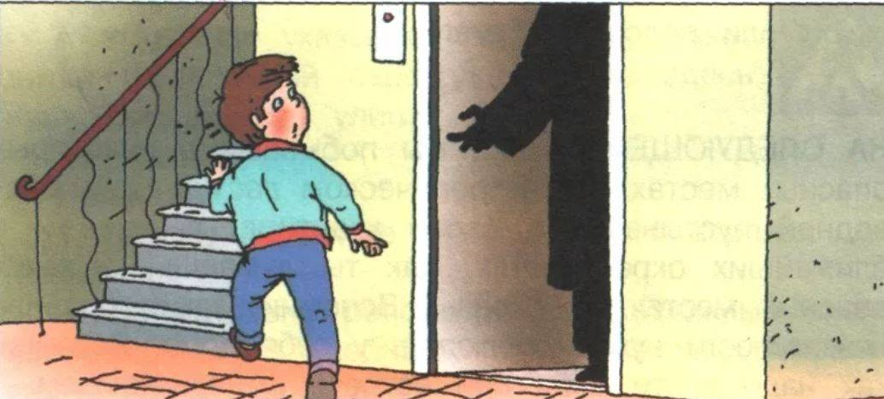

КАК ВЕСТИ СЕБЯ В ГОРОДЕ: дорога, наземный транспорт, метро:
- Улицу надо переходить только на зеленый сигнал светофора или по «зебре» - белым полоскам на асфальте
- Не вступайте на проезжую часть, пока не убедитесь в полной безопасности: если для вас загорелся зеленый свет, подождите, пока все машины остановятся, а на «зебре» будьте еще внимательнее
- Самым безопасным для перехода улицы является подземный переход
- Несмотря на то, что есть правило – переходить автобус и троллейбус сзади, а трамвай – спереди, лучше дождитесь, когда они отъедут, и после этого переходите улицу по пешеходному переходу
- Старайтесь не выходить на дорогу из-за припаркованных автомобилей – они закрывают обзор
- Никогда не пытайтесь «перегнать» автомобиль, дождитесь, пока машины проедут или остановятся на светофоре или перед «зеброй»
- Переходить дорогу нужно тогда, когда свободы обе полосы. А если вы все же оказались на разделительной полосе – не дергайтесь вперед или назад, дождитесь, пока машины проедут
- Научитесь понимать сигналы автомобиля – гудок, сирену, «поворотники». Они подскажут, как складывается дорожная ситуация и какие маневры собираются делать автомобили
- Ждите общественный транспорт только на специальных остановках, не ближе 1 м от проезжей части
- Садитесь в транспорт, только дождавшись его полной остановки
- Старайтесь не стоять у дверей и тем более не облокачиваться на них
- Готовьтесь к выходу заранее и выходите только после полной остановки
- Стоять на эскалаторе нужно справа, проходить (но не бежать!) слева, при этом рука должна лежать на поручне
- Нельзя подсовывать пальцы под поручень эскалатора, проверять ботинком ширину щели между ступеньками и стенкой, садиться на ступеньки
- В ожидании поезда стойте подальше от края платформы, а не стремиться пролезть в первые ряды. Толпа, наседая, может случайно столкнуть на рельсы или в проем между вагонами
- Нельзя заходить за ограничительную линию – выступающее зеркало заднего вида первого вагона вполне может задеть человека
- Если у вас что-то упало на рельсы, не надо пытаться достать вещь самому – обратитесь к дежурному, и он специальными клещами с длинной ручкой достанет то, что вы уронили.
Если с вами случилась большая неприятность, и вы оказались на рельсах метро:
- не пытайтесь самостоятельно или с помощью взрослых выбраться на платформу. Даже не все взрослые знают, что как раз вдоль платформы проходит контактный рельс, находящийся под смертельным напряжением в 850 Вольт
- если поезда еще нет, идите по глубокой ложбинке между рельсами к началу платформы, где есть чёрно-белая рейка, которая обозначает остановку первого вагона. Машинист вас увидит и не продолжит движение
- если поезд уже въезжает на платформу, ложитесь в лоток между рельсами лицом вниз, головой к поезду, максимально пригнув её. Лоток достаточно глубокий и поезд не заденет не только ребёнка, но и взрослого. Лежать под поездом конечно очень страшно, зато безопасно. Как только поезд уедет, идите к началу платформы за черно-белую рейку, где с помощью дежурного можно не рискуя жизнью выйти на перрон.
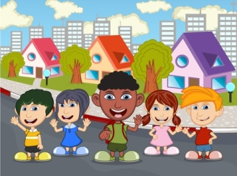

БЕРЕГИТЕ СЕБЯ И СВОИХ ДЕТЕЙ!

